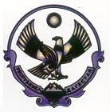

**РЕСПУБЛИКА ДАГЕСТАН**

**МУНИЦИПАЛЬНЫЙ РАЙОН «КАЯКЕНТСКИЙ РАЙОН»**

**МБОУ «УСЕМИКЕНТСКАЯ СОШ»**

**368562 с. Усемикент, ул. Ленина, 2 usemikentskaya.sosh@mail.ru**

|  |
| --- |
|  |

**« 18» марта 2022 г Дадашовой Р.М.**

**Гл. специалисту управления образовании**

**Информация о проведённых мероприятиях, посвящённых Дню воссоединения Крыма с Россией**

В связи с исторической датой присоединения Крыма к России с 15 по 18 марта 2022г. в школе были проведены внеклассные тематические мероприятия

**с целью воспитания у учащихся патриотизма, уважения к истории своей страны, народов, проживающих на территории Крыма.**

Ребята подробно познакомились с историей Крыма, им были продемонстрированы слайды роль Крыма в отечественном искусстве и культуре. Все мероприятия проводились с использованием технических средств: слайды, музыкальное сопровождение.

Организаторами данного мероприятия были учителя истории и обществознания Гаджиева М.Д., Магомедова М.М. и Магомедова А.Г. Они говорили об исторических событиях.

* Киевская Русь (9-10 в.) – походы русских князей в Византию
* Поход князя Владимира в Херсонес
* Образование Золотой Орды (13 в.) Распад Золотой Орды (14-15 в.)
* Правление Екатерины II
* Крымская война (19 в.)
* Образование СССР (1922 г.) Распад СССР (1991 г.)
* Смена государственной власти на Украине (февраль 2014 г.).

Интересной оказалась информация об обороне Севастополя в 1854-55, 1941-42 годы.

В заключение было отмечено, что 16 марта в Крыму прошёл референдум о статусе Автономной республики. При явке 83 % избирателей за воссоединение с Россией проголосовало 96,77% крымчан.

А договор между Российской Федерацией и Республикой Крым о принятии в Российскую Федерацию Республики Крым и города Севастополя и образовании в составе Российской Федерации новых субъектов был подписан 18 марта 2014 года в Кремле. Также проведена акция «За наших!»

Учителя русского языка и литературы провели уроки « Братство славянских народов».

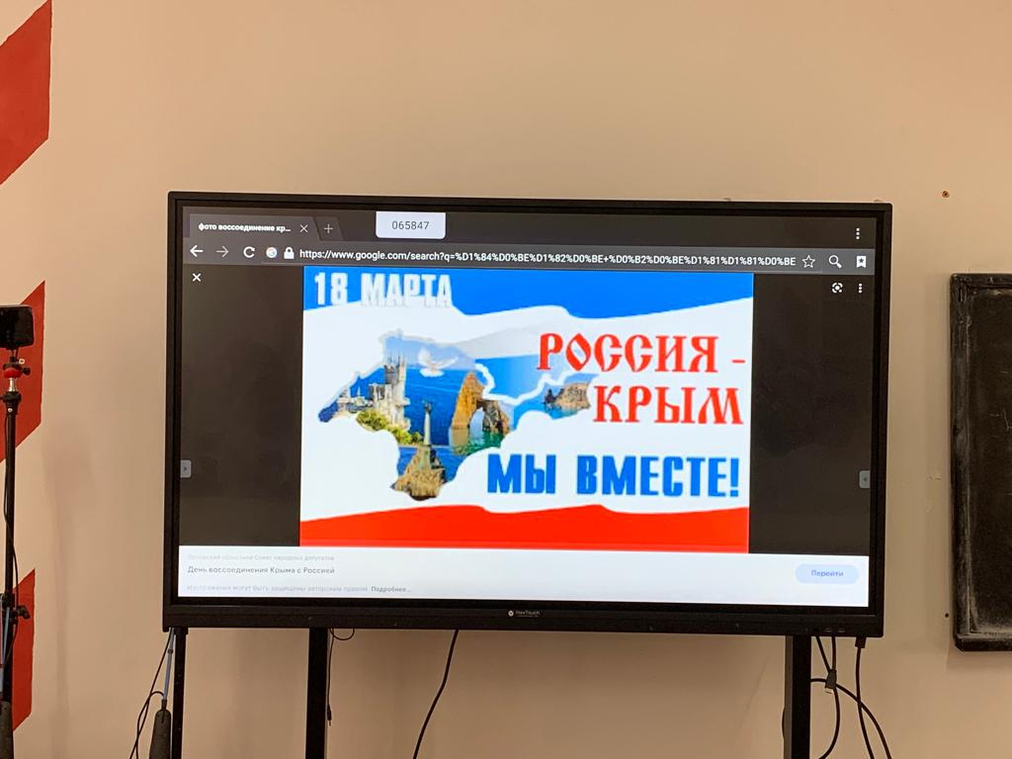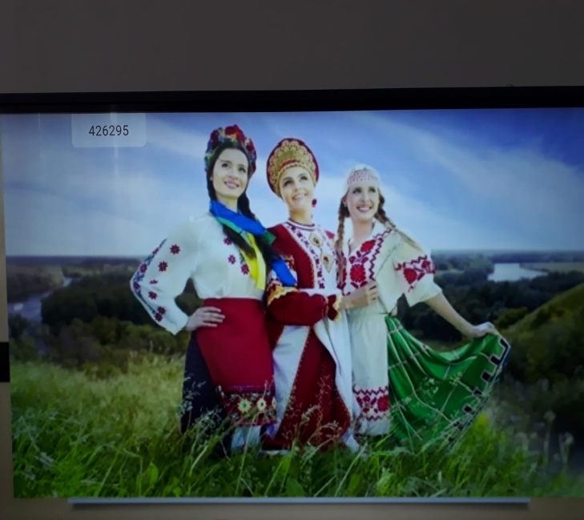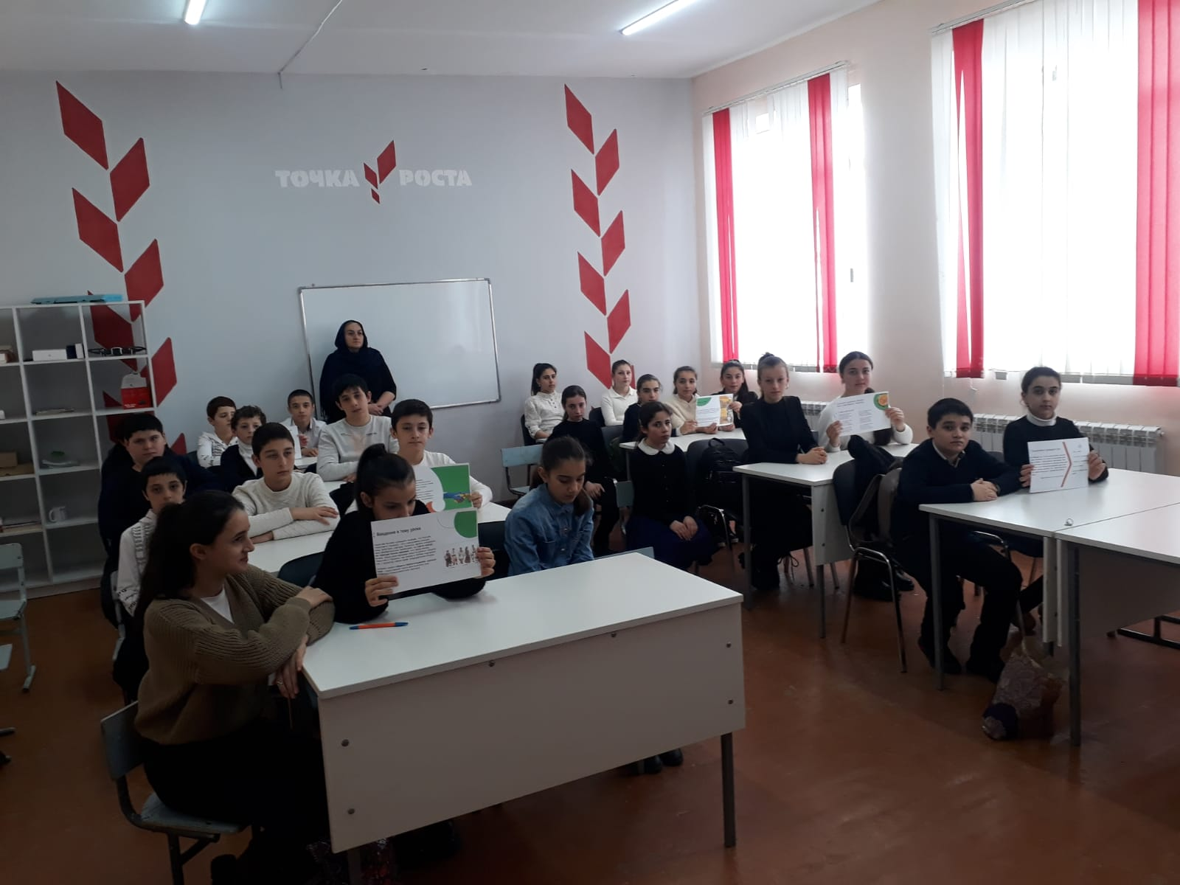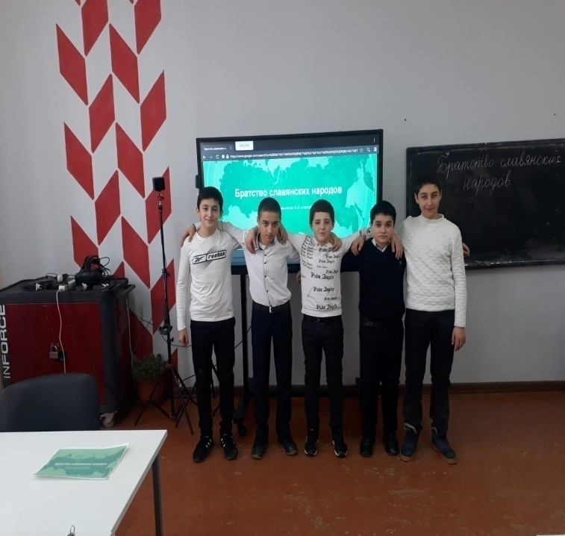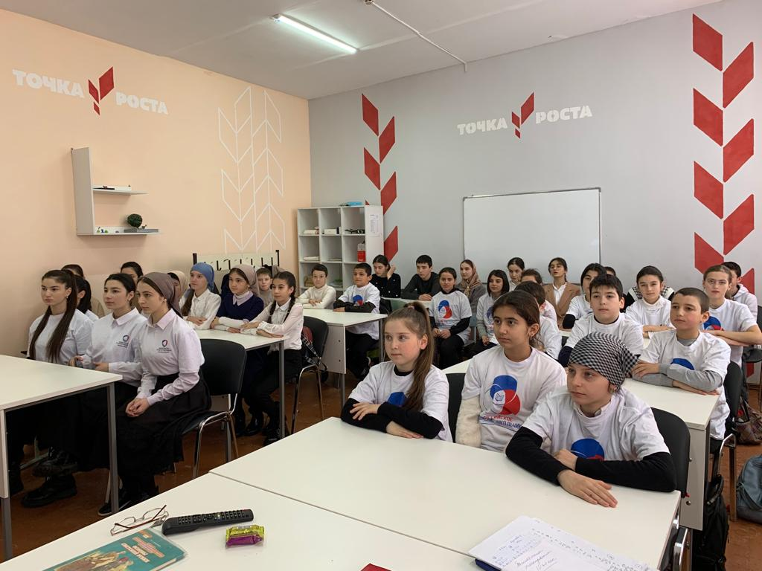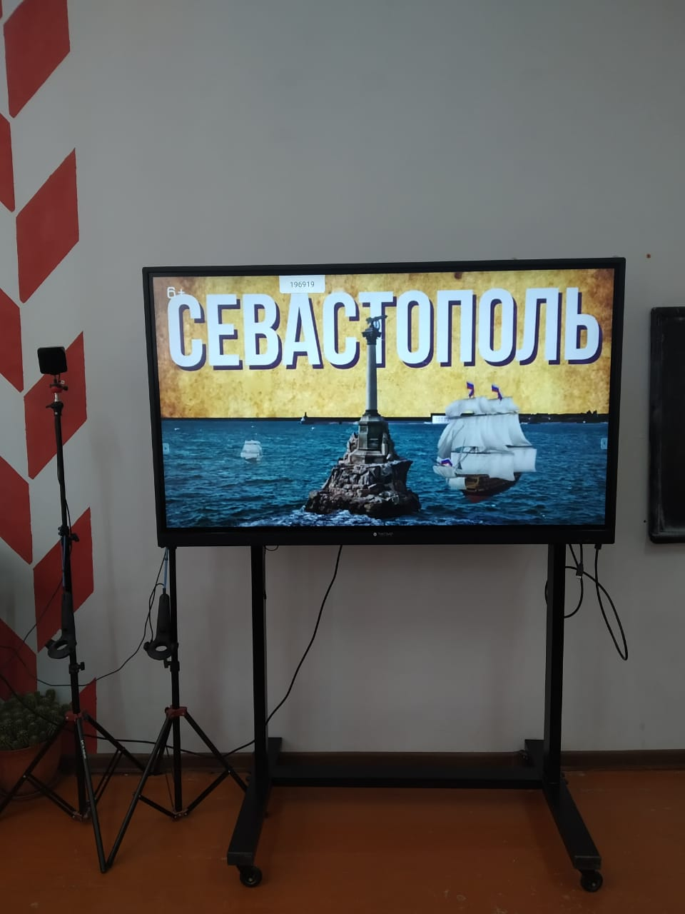

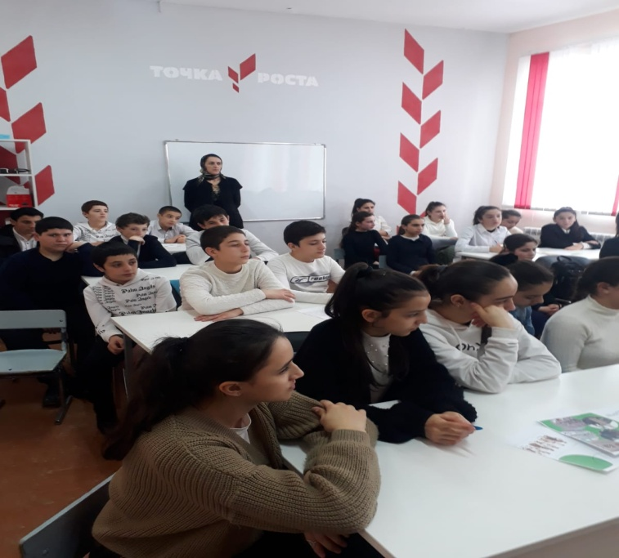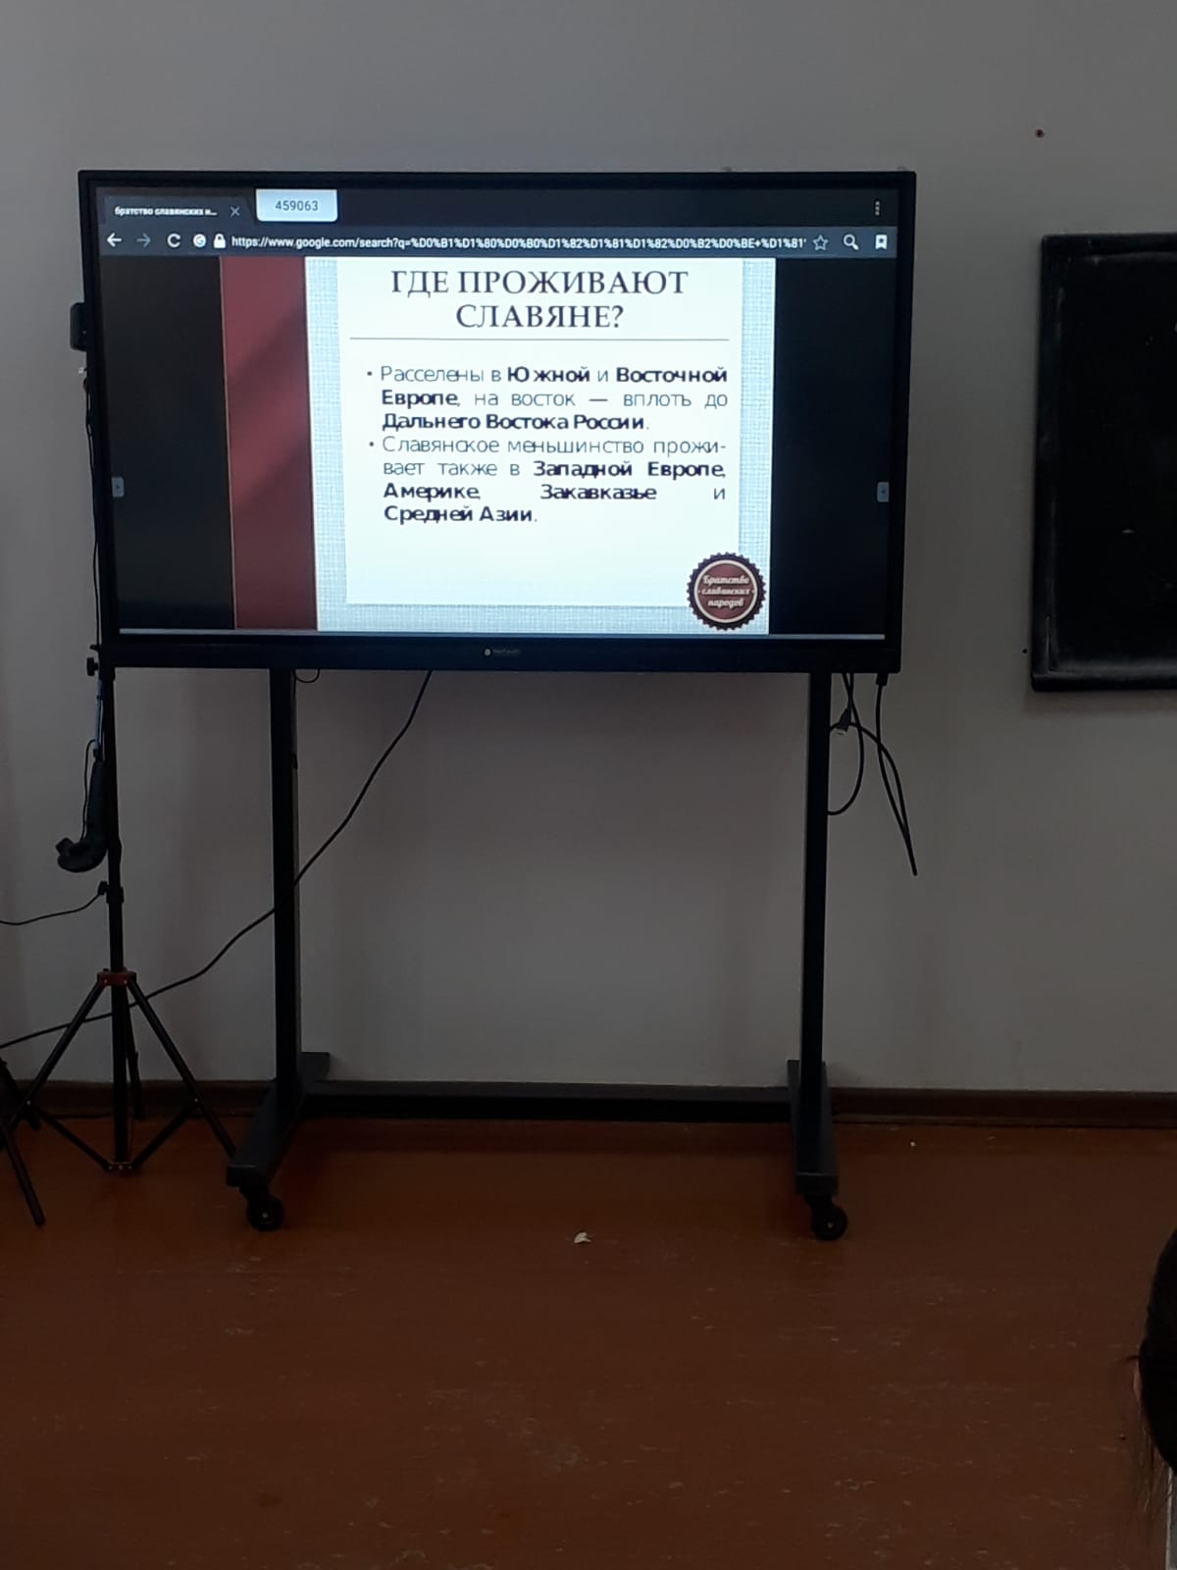

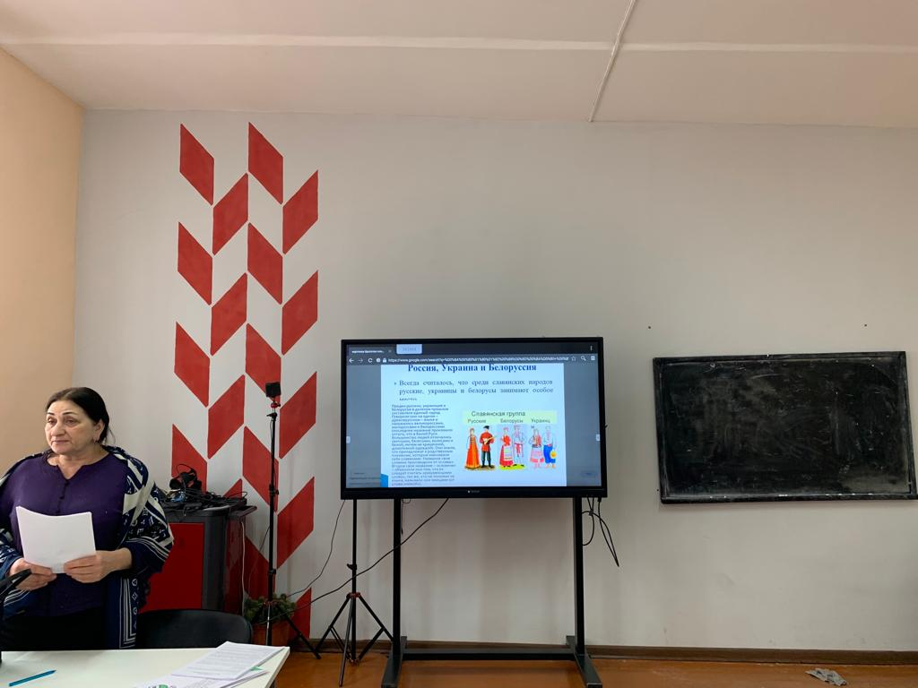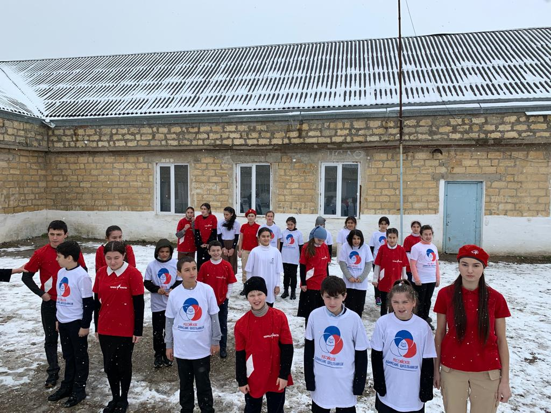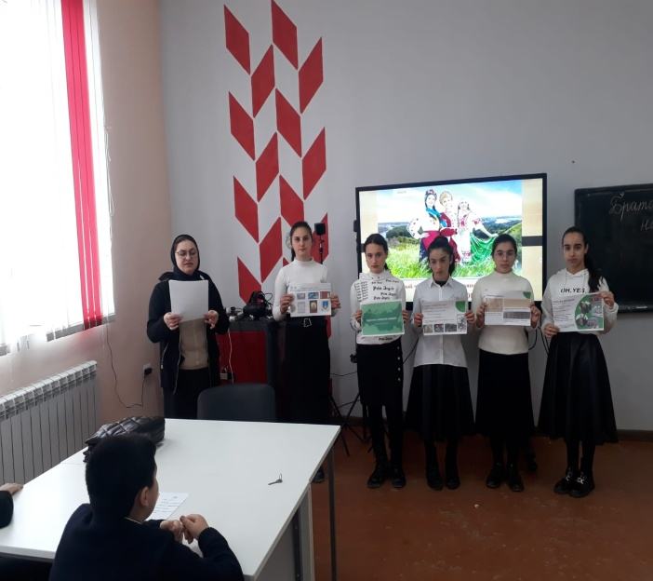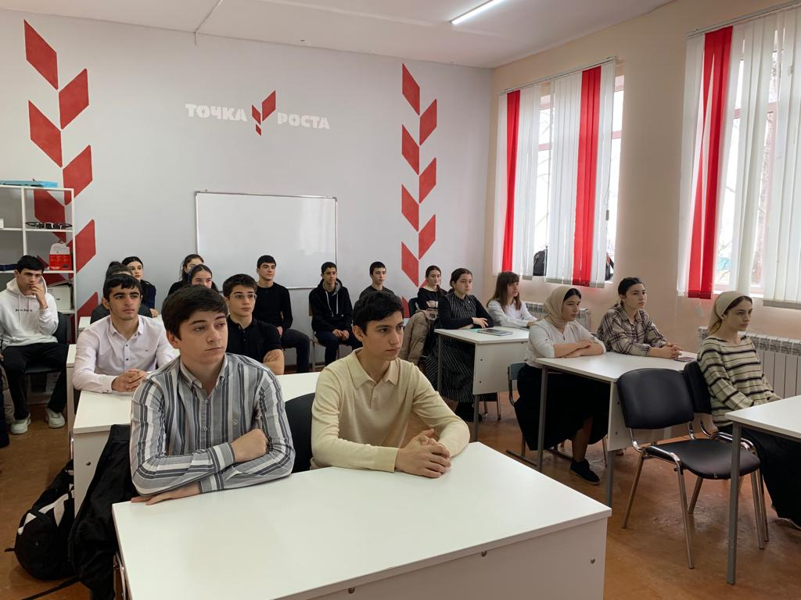

**Зам. директора по ВР Магомедова А.Г.**

**Т. 8960 412 68 98**

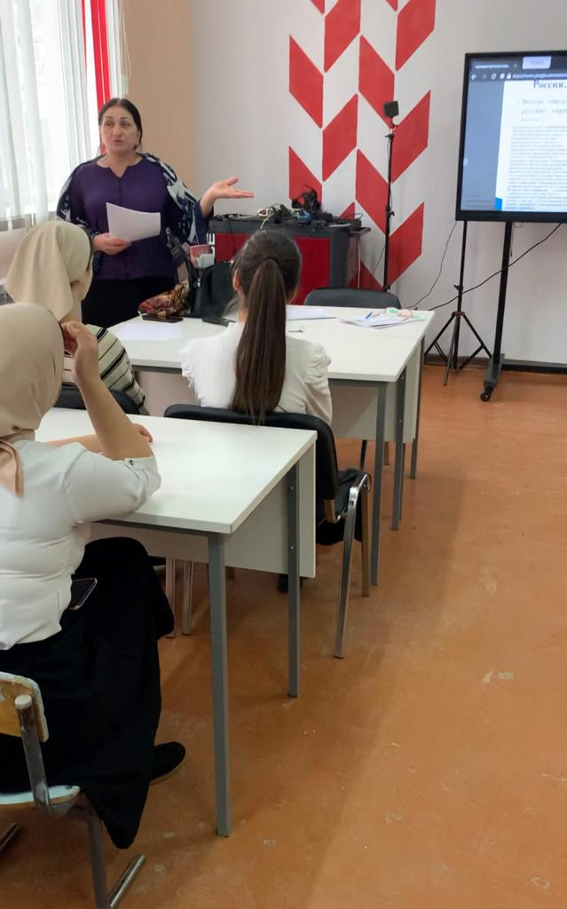

**Зам. директора по ВР Магомедова А.Г.**

**Т. 8960 412 68 98**